第七单元 两次世界大战、十月革命与国际秩序的演变
第14课 第一次世界大战与战后国际秩序·学习指南
【学习目标】
（1）了解第一次世界大战爆发的背景和基本过程；
（2）认识第一次世界大战引起的国际秩序的重要变化。
【学法指导】
1.通过学习，运用唯物史观的及辩证分析看待历史的有关理论，了解第一次世界大战爆发的背景,分析第一次世界大战前两大军事集团的形成原因，培养学生用历史唯物主义和辩证唯物主义分析历史问题的能力。
2.通过《第一次世界大战与战后国际秩序》教科书和配套课件，认识第一次世界大战与战后国际秩序所处的特定时空环境，抓住其特定时空背景和阶段特征。
3.通过历史图片和历史资料提出问题，识记第一次世界大战期间的马恩河战役、凡尔登战役、索姆河战役及日德兰海战的概况，认识大战的极端残酷性，提高学生探究分析历史问题的能力。
4.引导学生运用本课教材中文献资料所提供的有效信息，识记巴黎和会和华盛顿会议的内容，分析评价凡尔赛—华盛顿体系，培养有效解读材料、自主分析归纳知识的能力。
5.通过教学让学生理解第一次世界大战对世界秩序的影响，认识全人类反对战争、追求和平的愿望。
【问题情境】
情境呈现1：第一次世界大战爆发的原因
材料一 英、德、法、美的工业发展和殖民地占有情况
国家 | 英 | 德 | 法 | 美
1870—1913年工业增长倍数 | 1.3 | 4.6 | 1.9 | 8.1
1913年工业产量居世界位次 | 3 | 2 | 4 | 1
1913年殖民地面积所占位次 | 1 | 4 | 2 | 5

材料二 “英国……与德国……德国的商贩和英国的行商……在地球上每个角落里都彼此竞争。无数小冲突会成为大战的借口,总有一天世界会发生这种大战。假使德国明天从地面上被消灭掉,那么后天在世界上就找不到一个不因此而更富的英国人。过去,各国为争夺某一城市或某种遗产而厮杀若干年,难道现在它们不应该为每年五十亿英镑的商业收入而从事战争吗?”
——摘编自周一良、吴于廑主编《世界通史资料选集•近代部分》
问题设计：
(1)表格内容反映了什么基本现象？这一现象的出现主要取决于什么?

(2)根据以上材料，分析这种局面对世界局势产生了怎样的影响？

提示：
(1)现象：主要资本主义国家间经济政治发展不平衡。取决于主要资本主义国家对第二次工业革命成果的利用程度。
(2)英德之间的矛盾尖锐，以及各国发展的不平衡，导致列强之间矛盾日益尖锐，成为世界战争的根源。

情景呈现2：第一次世界大战的影响
材料一
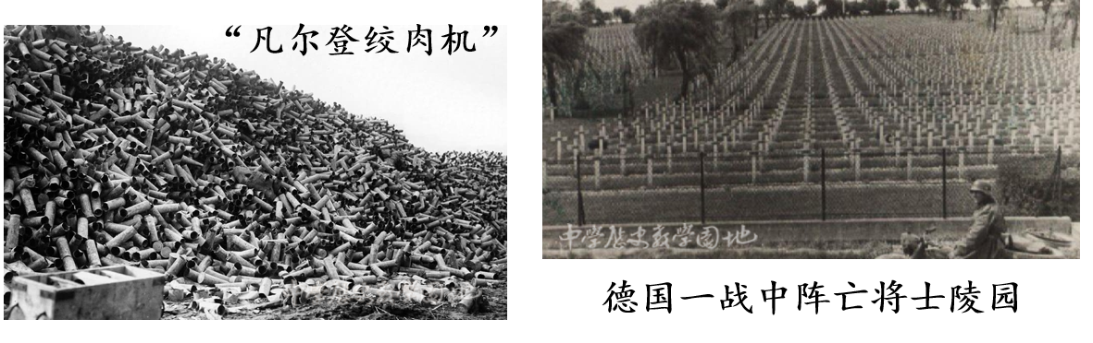
材料二 大战结束时，全世界进出口总额减少了40%，而美国却猛烈扩大。到1919年，协约国欠美国债务约100亿美元。世界黄金储备40%在美国手中。 日本趁火打劫……基本上工业国和债权国。 英国的对外贸易联系破坏了……沿着盛及而衰的下坡路跌落下去。 法国被德军占领了经济发达的10个省，工农业生产 损失严重。 沙皇俄国永远从帝国主义列强的名单中勾销了。 德国战败，削弱比英法更甚，陷入经济困境。
——宋则行、樊亢《世界经济史》
材料三 第一次世界大战进一步促进了殖民地半殖民地民族解放运动的发展。战争期间，帝国主义宗主国忙于互相撕杀，暂时放松了对殖民地半殖民地的控制，它们的民族工业得以乘隙发展，民族资产阶级和无产阶级的队伍也随之壮大起来，成为反对帝国主义的重要的政治力量和社会力量。
——吴于廑、齐世荣 《世界史·现代编（上册）》
材料四 大战导致的政治经济危机，引起了人民要求和平、反对战争运动的高涨。……大战造成的巨大伤亡和破坏在人们心中留下了长久的阴影，和平主义思潮盛行一时。
——人教版高中历史教材选修三《20世纪的战争与和平》
问题设计：依据以上材料，说明一战的影响有哪些？

提示：
一战给人类社会造成了巨大的灾难。改变帝国主义力量对比，美日实力增强，以欧洲为中心的国际格局开始改变。促进了殖民地半殖民地人民的觉醒，推动了民族解放运动的发展。改变人们的观念，反对战争、要求和平运动兴起。

情境呈现3：对凡尔赛—华盛顿体系的评价
材料一
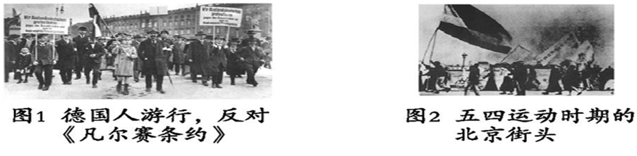
材料二 1919年6月《凡尔赛条约》签字的消息被法国元帅福煦听到后,他说:“这不是和平,这是20年的休战。”
问题设计：
(1)凡尔赛体系下各种矛盾错综复杂。史料一中图1、图2各反映了哪一对矛盾?除了上述矛盾之外,凡尔赛体系还包含哪些矛盾?

(2)史料二中福煦元帅对《凡尔赛条约》的签订持什么态度?结合史实说明他持这一态度的理由。

提示:
(1)图1反映了战败国与战胜国之间的矛盾;图2反映了被压迫国家和民族与资本主义列强之间的矛盾。还包含:战胜国之间的矛盾;资本主义国家与社会主义苏联之间的矛盾。
(2)态度:担心。理由:《凡尔赛条约》具有掠夺性,必然招致德国的不满和报复。史实:德国要支付巨额赔款(或德国的海外殖民地被瓜分)。

【思维导图或知识体系】
